1. **Wire frames**
2. **Komplett layout design för webshoppen (som Helena ska fylla ut)**
3. **Specifikation för Newsletter design**
   1. **Specifikation**
      1. 600 px bredd
   2. **Vi vill se**
      1. **Header (Universall head’er som används till alla nyhetsbrev)**
      2. **Slim topbanner**
      3. **Typsnittsprofil**
         1. Typsnittsstorlek för olika rubriker
         2. Typsnitt för rubriker
         3. Brödtext
            1. Typsnitt (Endast webbsäkra)
            2. Typsnittsstorlek (pixlar)
            3. Radavstånd
            4. Layout – 2 Kolumner (bredd & avstånd)
            5. Layout – 3 Kolumner (bredd & avstånd)
      4. **Produktdisplay**
         1. 1 st fullbredd
         2. 2 st side by side
         3. 3 st side by side
         4. 4 st side by side
4. **”Toolboxen” – Design objekt vi kommer behöva uppdatera över tiden**
   1. Logotypen (Vektoriserad)



* 1. Seach-box (vektoriserad)

OSX SSD :Users:Andreas:Desktop:screenshots:Skärmavbild 2013-05-06 kl. 11.15.37.png

* 1. Shoppingbag iconen

OSX SSD :Users:Andreas:Desktop:screenshots:Skärmavbild 2013-05-06 kl. 11.16.25.png

* 1. Till Kassan knappen



* 1. ”Prislapp”-objektet i olika format

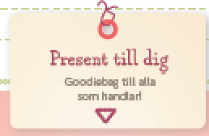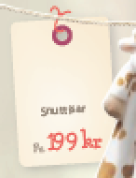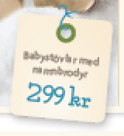

* 1. Splashes (Olika storlekar, färg & text ska kunna editeras)
  2. Köp knappar (Olika storlekar, färg & text ska kunna editeras)
  3. Huvudbanner för startsida (Färg & text ska kunna editeras)

1. Olika sätt att visa upp